Week 7｜课时4｜Evidence Anchor：让每个 chunk 可以回指原文位置
Table of contents

Citation 的事实来源必须在数据阶段生成
这一讲把 Week7 的证据链收紧：
每个 chunk 至少要有一个 evidence anchor，告诉 Week8 它来自哪个文件、哪个版本、哪一页、哪个 section、哪个 bbox。

这节课解决什么问题
很多系统把 citation 放到生成阶段，让 LLM 根据上下文“拼一个来源”。这会留下两个根本问题：
- 引用可能不是检索结果真实来源
- 出问题时无法回到原始文档定位
Week7 的做法是：
citation 只能消费 evidence anchor；LLM 不允许发明证据。

先用大白话讲
如果 chunk 是一张证据卡，那么 evidence anchor 就是卡片背面的“出处”：哪份文件、哪一版、哪一页、哪个章节、哪个坐标。如果背面没有出处，卡片上的话再像证据，也不能拿去回答用户。
OmniSupport 的目标不是“回答像不像”，而是当用户问“这句话从哪来”时，系统能把引用拉回真实文档。

术语拆清楚
对象 | 小白解释 | 工程职责
Section | 文档里的章节或结构单元 | 保存标题层级、页码、bbox、content type
Chunk | 准备进入 Week8 索引的证据片段 | 继承 section/source metadata，控制长度和质量
Evidence Anchor | chunk 回源的稳定锚点 | 生成 citation、支持复盘和质量复核
Citation | 面向用户展示的引用 | 只能由 evidence anchor 投影出来，不能由 LLM 编造

参考学习时间
按课程统一节奏完成即可。

学完这一讲，你应该能做到什么
- 区分 chunk、section 和 evidence anchor。
- 设计 evidence anchor 的最小字段。
- 解释为什么 anchor 需要 source_fingerprint 和 doc_version。
- 判断 page/bbox 缺失时应该 fail、warn 还是 not applicable。

本课产出
- docs/blueprints/week07/evidence-anchor-contract.md
- contracts/data/evidence_anchor.schema.json

evidence anchor 映射图
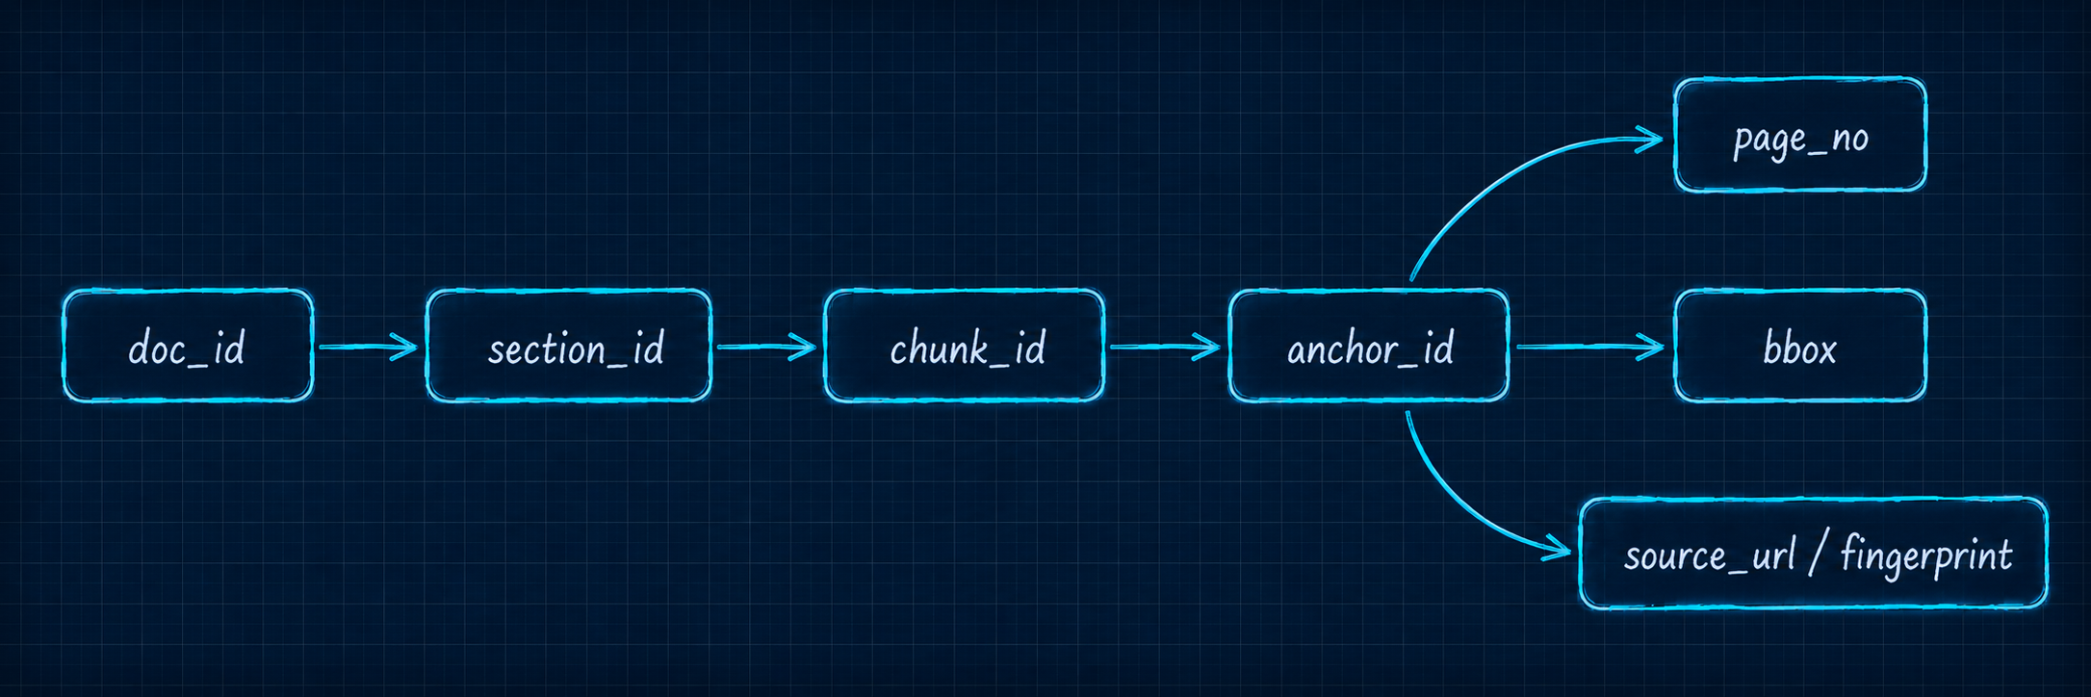

1. Anchor 不是装饰字段
Evidence anchor 至少要支撑四类动作：
动作 | Anchor 提供什么
citation | 文件、页码、section、bbox
bad case replay | 原始对象、版本、指纹、策略版本
quality review | bbox 缺失原因、质量 flags
policy filter | license、visibility、PII 状态
没有 anchor，Week8 检索出来的 chunk 就只是“像证据的文本”。

2. 为什么 anchor 要在数据阶段生成
如果放到生成阶段 | 会发生什么 | 数据阶段生成的好处
LLM 根据上下文猜 source | 引用可能不是检索结果真实来源 | citation 只来自已有 anchor
生成时临时拼 page / section | 文档更新后难以复盘 | anchor 绑定 fingerprint / version
只在 UI 展示 URL | 审计和评测无法消费 | anchor 可被 Week8 / Week11 / Week12 复用
缺失 bbox 时静默跳过 | 团队误以为可精确定位 | bbox_missing_reason 明确记录能力边界

3. Anchor contract 最小字段
{
"anchor_id": "stable_sha256_prefix",
"source_id": "doc:workspace:helpcenter:v1",
"chunk_id": "document_chunk_id",
"section_id": "knowledge_section_id",
"doc_id": "workspace_help_center_v1",
"source_fingerprint": "sha256...",
"doc_version": "v1",
"page_no": 4,
"bbox": {"x0": 0.13, "y0": 0.22, "x1": 0.84, "y1": 0.31},
"bbox_missing_reason": null,
"section_path": ["Setup", "SSO"],
"source_url": "s3://omni-raw-documents/workspace-help/source.pdf",
"content_type": "pdf",
"license_tag": "internal_training"
}
最小字段清单：
字段 | 为什么必须有
anchor_id | citation 的稳定证据 ID
source_id / doc_id | 绑定来源和文档
section_id / chunk_id | 绑定结构单元和索引候选单元
source_fingerprint / doc_version | 支撑版本回放
page_no / bbox / bbox_missing_reason | 支撑 PDF 回指和缺失解释
section_path / source_url | 支撑非分页文档定位
content_type / license_tag | 支撑过滤、权限和治理

4. 稳定 anchor ID
推荐公式：
anchor_id = sha256(
chunk_id
+ anchor_type
+ source_fingerprint
+ doc_version
+ page_no
+ bbox
+ section_path
)[:32]
这样能保证：
- 同一 chunk 重跑后 anchor_id 不漂移
- bbox 或 section_path 变化时，anchor ID 能反映事实变化
- Week8 citation 可以稳定引用同一证据对象

5. page / bbox 缺失怎么处理
文档类型 | page_no | bbox | Week7 gate
PDF | 必须有 | 缺失 warning，并要求 bbox_missing_reason | page 缺失 hard fail
HTML / Markdown | 可为空 | 可为空 | 需要 section_path 和 source_uri
DOCX | 视 parser capability | 视 parser capability | hierarchy 优先，bbox 作为 warning
scanned PDF | 取决于 OCR | 取决于 OCR | Student Core 不强制 OCR，报告中标明限制

6. PDF / HTML / Markdown / DOCX 的 anchor 差异
类型 | Anchor 重点 | 常见缺口
PDF | page_no、bbox、source_fingerprint | bbox 缺失但没有 reason
HTML | source_url、section_path、DOM 语义 | 没有稳定 section path
Markdown | heading path、source repo path、commit/version | heading 被当成普通段落
DOCX | paragraph hierarchy、page capability、doc_version | parser 不输出页码却没有 capability warning

7. OmniSupport 下游会怎么消费 anchor
下游 | 需要 anchor 做什么
Week8 retrieval / RAG | 把 evidence_id、page、section、source 投影为 citation
Week11 eval | 检查答案是否覆盖了正确证据
Week12 tracing | 回放一次坏答案时定位检索输入和引用来源
Week14 governance | 对 release、source、license、PII 和 audit 做追责

8. 生产事故：看起来有来源，但回不到原文
最危险的 citation 不是完全没有来源，而是看起来像有来源：
Source: Workspace Help Center
Quote: Reset your device and retry provisioning.
这段引用缺少 source_fingerprint、doc_version、page_no、section_path 和 anchor_id。当文档更新或答案被质疑时，团队只能人工全文搜索，无法证明模型引用的是哪一份事实。

本课最重要判断
Evidence anchor 是 Week8 citation、Week11 eval、Week12 tracing 和 Week14 governance 的根。它必须在数据阶段生成。

自检清单
- 我能说明 citation 为什么不能由 LLM 临时发明。
- 我知道 evidence anchor 最少要保留哪些字段。
- 我知道 PDF、HTML、DOCX 的 page/bbox gate 不一样。
- 我能解释 source_fingerprint 对 bad case replay 的作用。

最小行动命令
# 可执行：已与主项目 Week7 runbook 对齐
docker compose --profile tools --env-file infra/env/.env.local -f infra/docker-compose.yml run --rm devbox \
python -m pipelines.parse_normalize.run_parse \
--manifest-path data/seed_manifests/manifest_workspace_helpcenter_v1.json \
--parser auto \
--chunk-strategy section_aware_v1 \
--data-release-id week07-lesson04-anchor \
--dry-run \
--artifacts-dir artifacts/week07 \
--report-json reports/week07/parse_run_report.json \
--quality-report-md reports/week07/chunk_quality_report.md

延伸阅读
- DoclingDocument provenance：https://docling-project.github.io/docling/concepts/docling_document/。重点看元素如何保留 page、bbox 和 provenance。
- Unstructured metadata：https://docs.unstructured.io/open-source/concepts/metadata。作为 fallback 对照，理解 source、page、coordinates 等 metadata。
- JSON Schema：https://json-schema.org/understanding-json-schema/。用于把 anchor contract 写成可测试边界。
- OpenAI Structured Outputs：https://platform.openai.com/docs/guides/structured-outputs。作为 Week8 预习，理解为什么 citation 也要结构化输出，但 citation 事实不能由模型生成。

Footnotes
- Anchor 是数据资产，不是 UI 字段。UI citation 只是 anchor 的一种展示方式。
- PDF page_no 缺失通常应 hard fail；bbox 缺失是否 hard fail 要结合文档类型和 bbox_missing_reason。
- source_url 不能替代 source_fingerprint。URL 可以指向新内容，fingerprint 才能锁定原始字节。
- Week7 只生产 anchor，不生产 embedding，也不验证检索效果。

